产品名称 | 密级
产品版本 | 共34页

河北省重大技术需求征集系统
软件需求规格说明书

拟制 | 解诗语 | 日期 | 2017-12-30
评审人 | 解诗语 | 日期 | 2017-12-30
批准 | 解诗语 | 日期 | 2017-12-30
签发 | 解诗语 | 日期 | 2017-12-30
修订记录
日期 | 修订  版本 | Defect ID  CR号 | 修改  章节 | 修改描述 | 作者
2017-12-30 | 1.00 | 无 | 无 | 第一版未修订 | 解诗语
分发记录
Copy No. | Holder's Name & Role  持有者和角色 | Issue Date  分发日期
1 | <RDPDT PDT开发代表> | 2017-12-30
2 | <Project Manager 项目经理> | 2017-12-30
3 | <Team members 项目组成员> | 2017-12-30
4 | <Customer Representative 客户代表> | 2017-12-30
5 | <Others其他> | 2017-12-30

目 录
1 简介 6
1.1 目的 6
编写本文档的目的是明确系统的详细需求，供使用单位确认系统的功能和性能，并且作为软件设计人员和开发人员的设计依据和使用单位的验收标准。 6
1.2 范围 6
2 总体概述 6
2.1 软件概述 6
2.1.1 项目介绍 6
2.1.2 产品环境介绍 6
2.2 软件功能 6
用户登录注册功能，填报人员填报需求，查看需求，修改密码功能，审核人员审核需求，查看需求功能，管理员建立角色，分派权限功能， 6
2.3 用户特征 6
用户需要有一般使用电脑的能力 6
2.4 假设和依赖关系 6
3 具体需求 6
3.1 功能需求 6
3.1.1 登录功能 6
3.1.2 注册功能 7
3.1.3 填报功能 7
3.1.4 审核功能 8
3.1.5 修改密码功能 8
3.1.6 添加角色功能 8
3.1.7 分配权限功能（管理员） 9
3.2 性能需求 9
3.2.1 性能需求 9
3.3 外部接口需求 9
3.3.1 用户接口 9
3.3.2 软件接口 9
3.3.3 硬件接口 9
3.3.4 通讯接口 10
4 总体设计约束 10
4.1 标准符合性 10
需求采用国际标准 10
4.2 硬件约束 10
正常运行的PC机 10
4.3 技术限制 10
5 软件质量特性 10
系统适用于个大浏览器 10
6 依赖关系 10
无 10
7 待确定问题 10
8 用例图 10
8.1 用例图 10
9.数据流图 23
10.类图 26

软件需求规格说明书
关键词：需求规格说明书
摘 要：
缩略语清单：
缩略语 | 英文全名 | 中文解释

简介

目的

编写本文档的目的是明确系统的详细需求，供使用单位确认系统的功能和性能，并且作为软件设计人员和开发人员的设计依据和使用单位的验收标准。

范围

总体概述

软件概述

项目介绍
为了方便政府部分能够及时获取，广大人员可以及时填报需求进行征集，来满足需求，政府人员可以清楚的得到自己想要的结果。

产品环境介绍

适应所有的windows环境

软件功能

用户登录注册功能，填报人员填报需求，查看需求，修改密码功能，审核人员审核需求，查看需求功能，管理员建立角色，分派权限功能，

用户特征

用户需要有一般使用电脑的能力

假设和依赖关系
无

具体需求

功能需求

登录功能

介绍
用户通过登录能够进入到相应的操作界面

输入
用户名
密码
验证码

处理
验证用户名是否存在，不存在给予提示；判断账号密码是正确；判断验证码是否正确

输出
进入相应的操作界面

注册功能

介绍
用户可以进行注册自己的独有账号，方面以后登录

输入
用户名、密码、确认密码、姓名、身份证号、市、工作单位、专业方向、所在行业、教育程度、职称、通讯地址、邮政编码、手机号、固定电话、邮箱、验证码

处理
验证用户名是否存在；验证两次密码是否相同；验证码是否正确；判断必填项是否正确；判断输入的格式是否正确。

输出
注册成功，返回登录界面

填报功能

介绍
注册用户通过填报功能来进行需求的填写。

输入
机构全称 、、归口管理部门 、通讯地址 、所在地域 、网址 、电子信箱 、法人代表 、邮政编码 、联系人 、电话 固话:、手机:、传真 、机构属性、机构简介(主要包括基本情况、现有研究基础等，限500字以内)、技术需求名称 、技术需求概述
1、主要问题（需要解决的重大技术问题，限500字以内）
2、技术关键（所需的关键技术、主要指标，限500字以内）
3、预期目标（技术创新性、经济社会效益，，限500字以内）
关键字:
计划总投资金额
技术需求解决方式
合作意向单位
科技活动类型

处理
验证用户输入信息格式是否正确

输出
输出填报成功或失败

审核功能

介绍
网络审核员将注册用户填报的内容进行审核，分类

输入
审核如果不通过，输入驳回理由

处理
验证理由

输出
审核通过或者审核不通过

修改密码功能

介绍
用户定期修改自己的密码，可以提高账号的安全性。

输入
旧密码，新密码，确认密码

处理
验证两次密码是否一致；旧密码是否正确

输出
修改成功或者修改失败

添加角色功能

介绍
用来直接添加角色。

输入
选定角色的权限

处理
验证是否存在角色

输出
添加成功或者添加失败

分配权限功能（管理员）

介绍
给角色添加或者修改权限

输入
用户和角色

处理
分配用户权限

输出
修改成功或者失败

性能需求

性能需求

支持正常配置的电脑

外部接口需求

用户接口

无

软件接口

无

硬件接口

无

通讯接口

无

总体设计约束

标准符合性

需求采用国际标准

硬件约束

正常运行的PC机

技术限制
无

软件质量特性

系统适用于个大浏览器

依赖关系

无

待确定问题
需求ID | 问题描述 | 影响  (H/M/L) | 风险 | 责任人 | 解决日期 | 状态(Open/Close)

用例图

用例图
（1）根据已建立的图书管理系统的原始需求，绘制业务用例图。
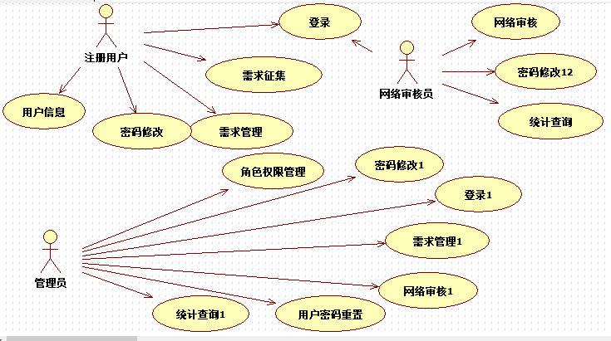

（2）编写“登录”用例文档。
用例名 | 登录
简要描述 | 注册用户，网络审核员或管理员用该用例登录系统，通过身份验证后获得相应的操作权限
参与者 | 注册用户，网络审核员，管理员
涉众 | 注册用户，网络审核员，管理员：通过身份验证，并获得相应权限
相关条件 | 无
前置条件 | 无
后置条件 | 如果登录成功，则显示相应权限的登录页面
基本事件流
（1） 用例起始于用户需要登录到该系统
（2） 系统显示登录界面，并要求用户输入用户名和密码
（3） 用户输入用户名和密码
（4） 系统验证用户名和密码，允许用户登录系统（A-1）
（5） 系统根据用户类型启动不同的主操作界面
备选事件流
A-1 用户名错误或者密码错误
（1） 系统显示用户名错误或密码错误提示信息，并进入第（2）步
（2） 用户可以重新输入用户名和密码（B-1），也可以选择结束该用例

补充约束-业务规则
B-1 系统允许用户重试3次登录操作，超过3次后系统自动结束，不允许用户重试
补充约束-非功能需求
安全性：密码应该采用加密的方式存储，有关密码的加密算法待定
（3）编写“需求征集”用例文档。
用例名 | 需求征集
简要描述 | 注册用户用该用例填写需求，然后提交
参与者 | 注册用户
涉众 | 注册用户：填写需求，并可以进行提交
相关条件 | 必填项填满
前置条件 | 注册用户登录
后置条件 | 填报成功之后，重新返回自己新的填报界面
基本事件流
（1） 用例起始于用户已经登录到该系统
（2） 系统显示填报功能，点击后，显示填报表格让用户输入。
（3） 用户输入自己填报的内容
（4） 系统验证用户是否必填项填完整（A-1）
（5） 填报提交之后系统返回到新的填报页面
备选事件流
A-1 必填项没有填写完整
（1） 系统显示用户名没有填写的必填项，并进入第（2）步
（2） 用户可以重新填写，也可以选择结束该用例

补充约束-业务规则
无
补充约束-非功能需求
无
（4）编写“需求管理”用例文档。
用例名 | 需求征集
简要描述 | 注册用户用该用例管理需求，可以修改，删除，查询自己填写的需求
参与者 | 注册用户
涉众 | 注册用户：管理需求，并可以进行修改，删除，查询需求
相关条件 | 无
前置条件 | 注册用户登录
后置条件 | 需求管理成功之后，重新返回需求管理界面
基本事件流
（1） 用例起始于用户已经登录到该系统
（2） 系统显示需求管理功能，点击后，用户可以选择修改，查看，删除。
（3） 用户选择自己想要的功能
（4） 系统调到相应的界面功能
备选事件流
无
补充约束-业务规则
无
补充约束-非功能需求
无
子用例—
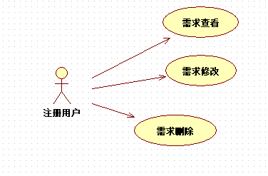
（4-1）编写“需求删除”用例文档。
用例名 | 需求删除
简要描述 | 注册用户用该用例删除自己想要删除的需求
参与者 | 注册用户
涉众 | 注册用户：需求删除，并可以进行对自己不满意的已经填报的需求进行删除
相关条件 | 无
前置条件 | 注册用户登录
后置条件 | 需求删除之后，该需求不再存在
基本事件流
（1） 用例起始于用户已经登录到该系统
（2） 系统显示需求删除功能，点击后，用户可以选择删除。
（3） 用户点击删除按钮
（4） 系统再次提示是否确认删除（A-1）
（5） 需求被成功删除，将不会再显示该需求
备选事件流
A-1取消删除
（1）用户点击取消删除，返回原来的界面
补充约束-业务规则
无
补充约束-非功能需求
无
（4-2）编写“需求查看”用例文档。
用例名 | 需求修改
简要描述 | 注册用户用该用例需求查看，可以查看自己以及填报好的内容
参与者 | 注册用户
涉众 | 注册用户：需求查看，可以查看自己以及填报好的内容
相关条件 | 无
前置条件 | 注册用户登录
后置条件 | 需求查询之后，用户看到了自己以及填报好的需求
基本事件流
（1） 用例起始于用户已经登录到该系统
（2） 系统显示需求查看，点击后，显示出已经填报的信息内容。
（3） 用户看到了自己填报的信息内容
备选事件流
无
补充约束-业务规则
无
补充约束-非功能需求
无
（4-3）编写“需求修改”用例文档。
用例名 | 需求修改
简要描述 | 注册用户用该用例修改需求，可以修改自己已经填写的需求
参与者 | 注册用户
涉众 | 注册用户：需求修改，可以修改自己已经填写的需求
相关条件 | 无
前置条件 | 注册用户登录
后置条件 | 需求修改成功之后，信息需求得到了更新
基本事件流
（1） 用例起始于用户已经登录到该系统
（2） 系统显示管理修改功能，点击后，显示自己以及填写的需求，用户修改
（3） 用户修改了自己想要的信息
（4） 修改成功，信息得到了更新
备选事件流
无
补充约束-业务规则
无
补充约束-非功能需求
无
（5）编写“密码修改”用例文档。
用例名 | 密码修改
简要描述 | 注册用户，网络审核员或管理员用该用例修改密码，可以修改自己的密码
参与者 | 注册用户，网络审核员或管理员
涉众 | 注册用户，网络审核员或管理员：通过确认，修改自己的密码
相关条件 | 用户二次确认
前置条件 | 注册用户，网络审核员或管理员登录
后置条件 | 密码成功之后，重新登录则需要用新密码
基本事件流
（1） 用例起始于用户已经登录到该系统
（2） 系统显示需修改密码功能，显示输入旧密码和新密码，确认密码
（3） 用户输入旧密码，新密码和确认密码
（4） 系统验证用户旧密码是否正确（A-1），新密码和确认密码是否一致（A-2）
（5）提交之后密码修改完成
备选事件流
A-1旧密码不正确
(1)系统提示旧密码错误，并进入第（2）步
（2）用户可以重新输入旧密码（B-1），也可以结束该用例
A-2两次密码不一致
（1）系统提示两次密码不一致，并进去第（2）步
（2）用户可以重新输入新密码和用户密码（B-2），也可以结束该用例
补充约束-业务规则
B-1系统允许用户重试三次操作超过三次之后自动结束，不允许用户重试
B-2系统允许用户重试三次操作超过三次之后自动结束，不允许用户重试
补充约束-非功能需求
安全性：密码应该采用加密的方式存储，有关密码的加密算法待定
（6）编写“用户信息”用例文档。
用例名 | 用户信息
简要描述 | 注册用户用该用例管理用户信息，可以查看，修改自己的信息
参与者 | 注册用户
涉众 | 注册用户：用户信息，修改，查询自己的信息
相关条件 | 无
前置条件 | 注册用户已经登录
后置条件 | 修改成功之后，显示更新后的用户信息
基本事件流
（1） 用例起始于用户已经登录到该系统
（2） 系统显示查询和修改的功能，根据需要进行选择
（3） 进入到相应的功能页面
备选事件流
无
补充约束-业务规则
无

补充约束-非功能需求
无
子用例—
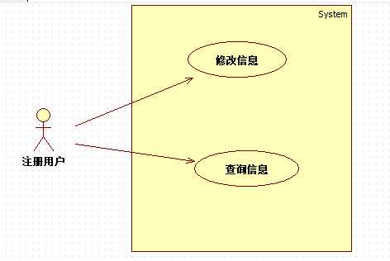
（6-1）编写“查看信息”用例文档。
用例名 | 查看信息
简要描述 | 注册用户用该用例管理查看修改的信息
参与者 | 注册用户
涉众 | 注册用户：修改信息，修改询自己的信息
相关条件 | 无
前置条件 | 注册用户已经登录
后置条件 | 点击之后，会修改自己的信息
基本事件流
（1） 用例起始于用户已经登录到该系统
（2） 系统显示修改信息的功能
（3） 显示出自己的信息
（4） 用户可以修改自己的信息
（5）提交修改完成
备选事件流
无
补充约束-业务规则
无
补充约束-非功能需求
无
（6-2）编写“修改信息”用例文档。
用例名 | 修改信息
简要描述 | 注册用户用该用例管理查看自己的信息
参与者 | 注册用户
涉众 | 注册用户：用户信息，查询自己的信息
相关条件 | 无
前置条件 | 注册用户已经登录
后置条件 | 点击之后，会显示自己的信息
基本事件流
（1） 用例起始于用户已经登录到该系统
（2） 系统显示查询信息的功能
（3） 显示出自己的信息
（4） 用户可以观看自己的信息
备选事件流
无
补充约束-业务规则
无

补充约束-非功能需求
无

（7）编写“网络审核”用例文档。
用例名 | 网络审核
简要描述 | 网络审核员或管理员用该用例网络审核
参与者 | 网络审核员或管理员
涉众 | 网络审核员或管理员：网络审核，
相关条件 | 拥有审核权限
前置条件 | 网络审核员登录
后置条件 | 审核完成之后返回审核初始界面
基本事件流
（1） 用例起始于用户已经登录到该系统
（2） 系统显示审核功能，用户点击审核功能
（3） 审核员进行审核
（5）审核完成之后回到审核原始界面（A-1）
备选事件流
A-1审核完成之后返回审核界面
（1）用户可以继续审核下一个，也可以结束该用例
补充约束-业务规则
无
补充约束-非功能需求
无
（8）编写“统计查询”用例文档。
用例名 | 统计查询
简要描述 | 网络审核员或管理员用该用例统计查询
参与者 | 网络审核员或管理员
涉众 | 网络审核员或管理员：统计查询，查看审核通过的需求
相关条件 | 无
前置条件 | 网络审核员或者管理员登录
后置条件 | 统计查询完之后，会显示出所有的审核通过的需求
基本事件流
（1） 用例起始于用户已经登录到该系统
（2） 系统显示统计查询功能，用户点击统计查询功能
（3） 用户看到统计结果
（4）点击可以查看详情
备选事件流
无
补充约束-业务规则
无
补充约束-非功能需求
无
（9）编写“密码重置”用例文档。
用例名 | 用户密码重置
简要描述 | 管理员用该用例统计查询
参与者 | 管理员
涉众 | 注册用户，网络审核员或管理员：密码重置，管理员可以重置注册用户，和网络审核员的密码
相关条件 | 无
前置条件 | 管理员登录
后置条件 | 重置完密码之后，审核员和注册用户再次登录需要输入新密码
基本事件流
（1） 用例起始于管理员已经登录到该系统
（2） 系统显示重置密码功能，用户点击重置密码功能，提示用户输入重置后的密码和确认密码
（3） 管理员输入重置后的密码和确认密码
（4） 系统验证两次输入是否一致（A-1）
（5）确认之后完成重置
备选事件流
A-1两次密码输入不一致
（1）系统提示重新输入，或者结束该用例
补充约束-业务规则
无
补充约束-非功能需求
安全性：密码应该采用加密的方式存储，有关密码的加密算法待定

（10）编写“角色权限管理”用例文档。
用例名 | 角色权限管理
简要描述 | 管理员用该用例进行角色权限管理，可以给注册用户和审核员进行角色、权限管理
参与者 | 管理员
涉众 | 注册用户，网络审核员或管理员：角色、权限管理，管理员可以对注册用户和网络审核员的角色和权限进行管理
相关条件 | 无
前置条件 | 管理员登录
后置条件 | 角色权限管理完成之后，注册用户和审核员的操作角色或权限得到修改
基本事件流
（1） 用例起始于管理员已经登录到该系统
（2） 系统显示角色权限管理，用户点击角色权限管理
（3） 系统显示可以修改角色、权限用户
（4） 管理员选择需要修改的目标进行修改
（5）确认之后完成修改，更新用户的角色、权限
备选事件流
无
补充约束-业务规则
无
补充约束-非功能需求
无
子用例图
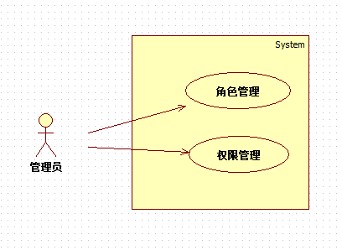
（10-1）编写“角色管理”用例文档。
用例名 | 角色权限管理
简要描述 | 管理员用该用例进行角色管理，可以给注册用户和审核员进行角色管理
参与者 | 管理员
涉众 | 注册用户，网络审核员或管理员：角色管理，管理员可以对注册用户和网络审核员的角色进行管理
相关条件 | 无
前置条件 | 管理员登录
后置条件 | 角色权限管理完成之后，注册用户和审核员的操作角色得到修改
基本事件流
（1） 用例起始于管理员已经登录到该系统
（2） 系统显示角色管理，用户点击角色管理
（3） 系统显示可以修改角色用户
（4） 管理员选择需要修改的目标进行修改
（5）确认之后完成修改，更新用户的角色
备选事件流
无
补充约束-业务规则
无
补充约束-非功能需求
无
（10-2）编写“权限管理”用例文档。
用例名 | 权限管理
简要描述 | 管理员用该用例进行权限管理，可以给注册用户和审核员进行权限管理
参与者 | 管理员
涉众 | 注册用户，网络审核员或管理员：权限管理，管理员可以对注册用户和网络审核员的权限进行管理
相关条件 | 无
前置条件 | 管理员登录
后置条件 | 角色权限管理完成之后，注册用户和审核员的操作权限得到修改
基本事件流
（1） 用例起始于管理员已经登录到该系统
（2） 系统显示权限管理，用户点击权限管理
（3） 系统显示可以修改权限用户
（4） 管理员选择需要修改的目标进行修改
（5）确认之后完成修改，更新用户的权限
备选事件流
无
补充约束-业务规则
无
补充约束-非功能需求
无

六、 实验注意事项
1、必须保证有足够的实验工作量。
2、实验结果记录要严谨，有条理。

七、 心得体会（500字）
本次实验我用了StarUML软件画的用例图，用例图是大二时候学习UML所讲的，这次在作业写用例图比以前生疏了很多，翻看了一下之前UML作业写过的用例图，让用例图在脑子里面加深了印象，用例图是指由参与者、用例，边界以及它们之间的关系构成的用于描述系统功能的视图，用例图是系统的蓝图。业务用例看上去有些麻烦，但是可以帮助更好的了解业务，首先写完总用例，然后再写子用例，编写用例文档，有的用例还需要写补充约束，一个约束是一个用例运行的条件或限制。它包括：前置条件，后置条件和不变化条件，功能性约束和非功能性约束 。前置条件指明了用例在发生之前需要符合的条件。后置条件用来说明在用例执行之后一些条件必须为"真"。不变化条件说明用例整个执行过程中该条件始终为"真"，功能性约束和非功能性约束。对有的条件需要进行约束，不能出界。用例图不显示用例的详细信息：它只概括用例、参与者和系统之间的某些关系。特别是，用例图不显示每个用例为实现目标所执行步骤的顺序。可以在其他关系图和文档中描述这些详细信息，这些关系图和文档可与各用例相链接。用例只处理系统的功能要求。在实验中，做图时1.确定执行者2.确定系统边界3.确定用例4..确定用例与用例之间的关系5.将用例归档6.将用例细化

9.数据流图
9.1.1顶层
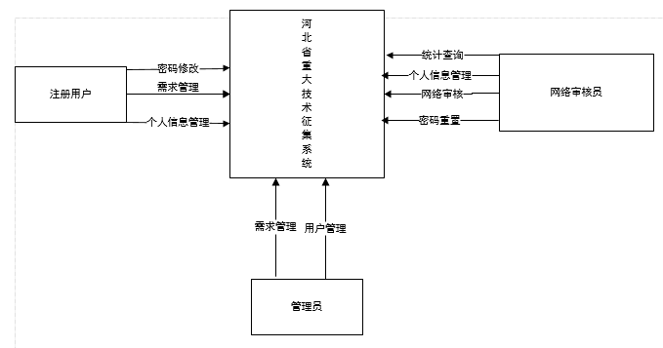

9.1.2一层
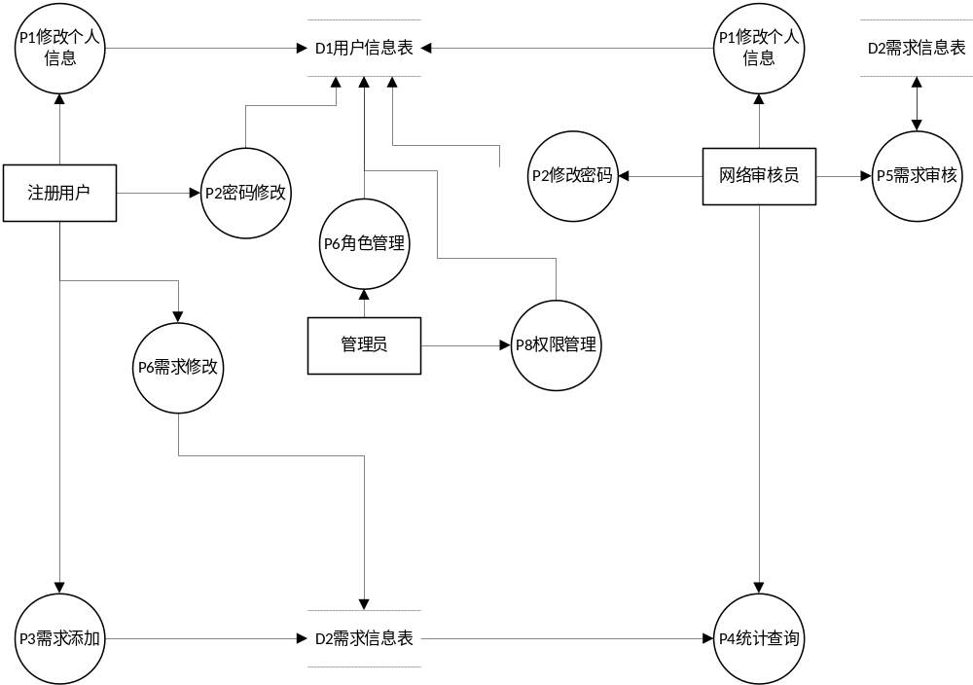

9.1.3二层
注册需求添加：
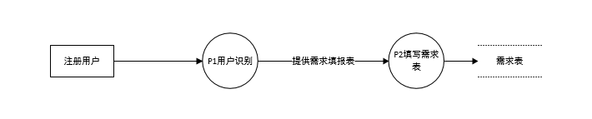
注册用户修改个人信息
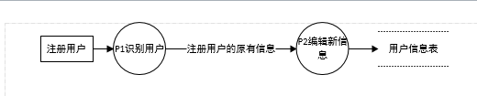
注册用户修改需求
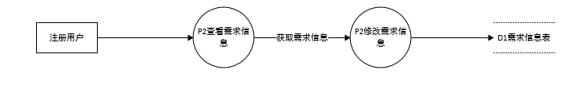
注册用户修改密码
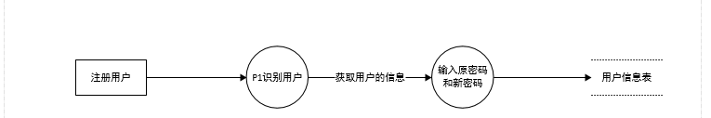
审核人员修改个人信息
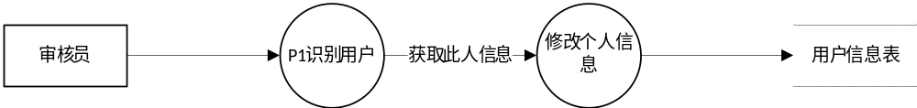
审核员审核
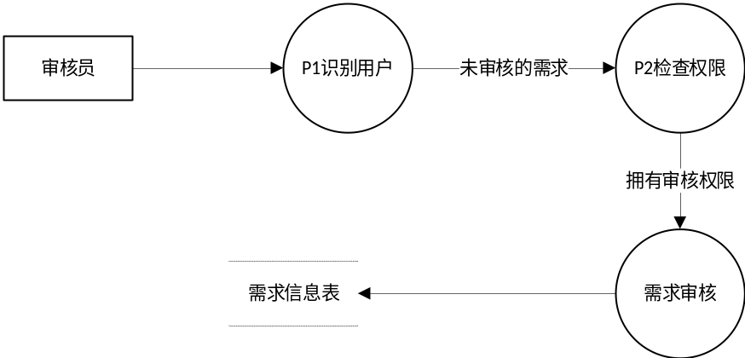
审核员修改密码
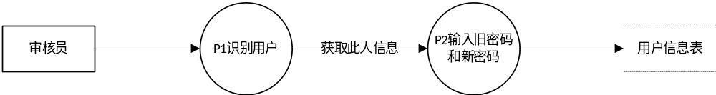
审核员统计查询
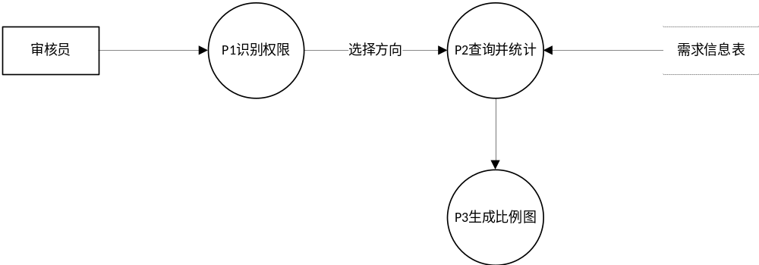
管理员权限管理
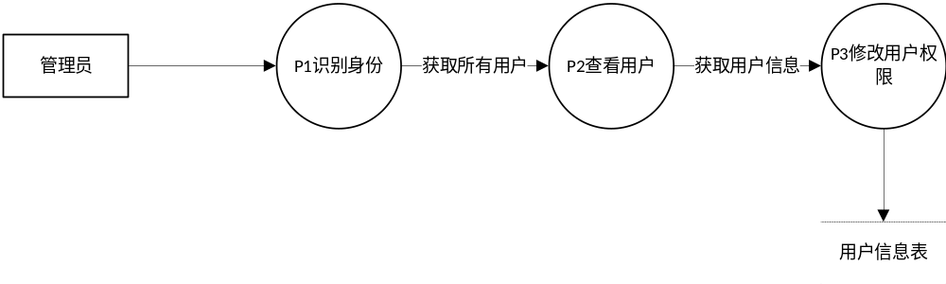
管理员角色管理
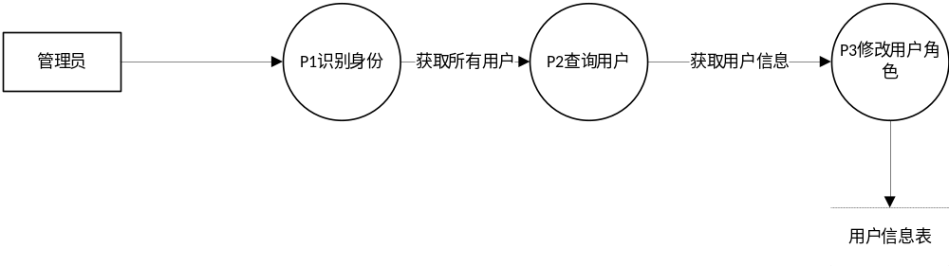

10.类图
1.类图
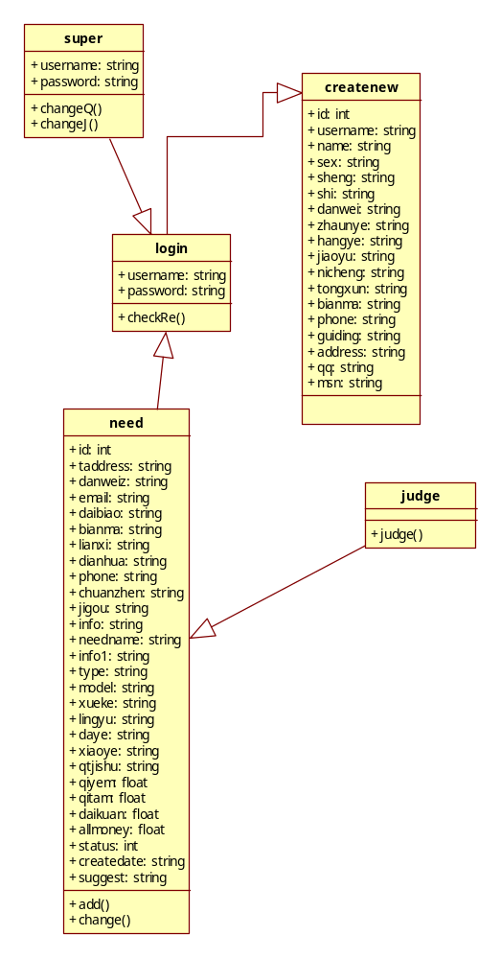
参考资料清单：
Javaweb开发案例

